Классная газета 8 “В”  Интеллектуалы  Интеллект - это ось, вокруг которой крутится весь мир! | МБОУ Лицей
Февраль, 2014 год
Выпуск 1
В этом выпуске:  Лицейская форма. Что нужно чтобы не придирались?  Может заняться музыкой?  Настоящая подруга это…  Чем заняться на каникулах?  Чтобы не болеть. Советы.  Проводим лето с пользой  Планы на Февраль | 1  1  2  2  2  2 – 3  3

Лицейская форма. Что нужно, чтобы не придирались?  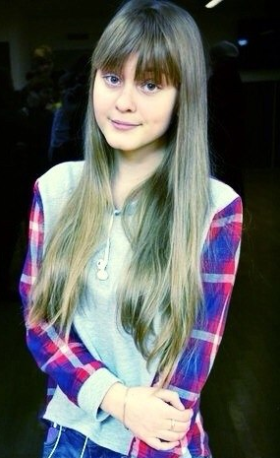  Вопрос о школьной форме, пожалуй, один из самых обсуждаемых в наше время и самый непростой. Как ученица, я хочу сказать свое мнение по данному вопросу, а также мнение моих сверстников. Конечно, кто-то считает, что школьная форма-это потеря индивидуальности и невозможность выразить себя. Но разве можно показать свою уникальность только через одежду? В школе нужно выделяться через свои знания, таланты. Также стройность школьной формы располагает детей к интеллектуальной работе. Поэтому мы приходим к выводу, что школьная форма необходима для учеников.  Автор статьи - Василина Сапрыкина | Может заняться музыкой?  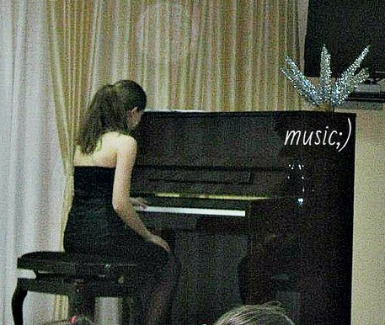  Подростковый возраст — пора для коренных преобразований. В скором времени надо выбирать профессию, и у всех появляется такой вопрос: «Кем мне быть? Как найти свою стихию, то, в чем я талантлив?»  Многие мечтают заниматься музыкой, но у них есть куча всяких отговорок: «Я слишком стар для музыкальной школы», «Ой, как же там долго учиться» и т.д. Но никогда, никогда не поздно начать заниматься музыкой. Можно и не в музыкальную школу ходить, а поступить к какому-нибудь репетитору. Известные композиторы, начавшие свою карьеру уже в возрасте, добились мировой славы. Абсолютно все люди рождаются с музыкальным слухом, остается только развить его. Нужно воплощать свои мечты в жизнь!  Автор статьи - Алёна Кострыкина

Настоящая подруга это …  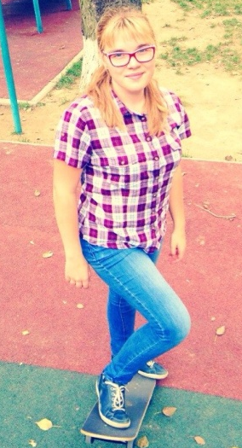  Всю жизнь нас окружает множество людей. Кто-то остается с нами навсегда, кто-то исчезает бесследно. В такой круговерти, присущей современному миру, сложно понять, кто тебе настоящий друг, а еще сложнее - кто лучшая подруга. Как же разобраться – кто это и когда она появится? Мне кажется, что хорошая подруга или друг это тот, кто поддержит в трудную минуту теплыми словами, то кто с тобой не только когда вам весело и хорошо, но и когда одному из вас плохо. Друг-это тот человек, на которого ты можешь положиться, довериться ему.  Что дружба?  Легкий пыл похмелья,  Обиды вольный разговор,  Обмен тщеславия, безделья  Иль покровительства позор?  1821(А.С.Пушкин)  Автор статьи - Кристина Страмык | Чем заняться на каникулах?  Если вы не знаете, чем заняться на летние каникулы, то добро пожаловать в Германию! В прошлом году некоторые учащиеся 8 и 9 класса ездили в эту увлекательную поездку. В Германию ездили на двухнедельное обучение с преподавательницей немецкого языка Петряковой Натальей Владимировной. За эти две недели ребята, помимо учебы, которая длится 5 дней в неделю, успели побывать и в близлежащих городах, и в королевстве Люксембург, посетили окраину Франции, побывали в Европа-парке (одном из лучших парков аттракционов мира!) и съездили в Амстердам. Детям очень понравилась эта облучающая и в то же время развлекательная поездка в Германию. Приглашаем вас и в этом году в Германию. Поездка будет в начале летних каникул. С подробностями обращайтесь к учительнице немецкого языка Наталье Владимировне.  Автор статьи - Элина Шукурова

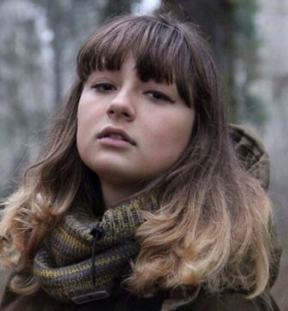
Чтобы не болеть. Советы
Как правило, осенью и зимой наш организм больше склонен к различным вирусным заболеваниям. Вот пару советов, как не поддаться атаке вирусов:
- Тепло одевайтесь и не выходите на улицу легко одетыми.
- Держите ноги в тепле, они чувствительны к изменению температуры.
- Больше занимайтесь спортом. Зимой для этого масса возможностей: лыжи, коньки, активный отдых.
- Тщательно мойте руки. Вирус гриппа вы можете получить через обычное рукопожатие или прикоснувшись к тем же предметам, что трогали больные.
- Поднимайте себе настроение! Поверьте, что пессимизм, отсутствие желания радоваться и получать удовольствия понижает ваш иммунитет, поэтому чаще улыбайтесь.
- Пейте больше жидкостей. Например, зеленый чай. Он хорошо тонизирует и дает необходимую энергию.
- Следите за качеством питания. Отдавайте предпочтения горячим бульонам, молочным продуктам, фруктам и овощам. Исключите из своего ежедневного рациона газированную воду, чипсы и другие вредные продукты.
- Полноценный сон. Когда ваш организм утомлен, у него нет сил бороться с вирусами.

Как видите – нет ничего сложного. Стоит только придерживаться указанных пунктов и риск заболеть сразу снизится.
Автор статьи - Александра Пирогова

Проводим лето с пользой
Этим летом мне выпал шанс учить немецкий в городе Грац. Наша школа называлась DIG. Это была небольшая школа с 6 классами и группами. Прежде чем начать наши курсы мы должны были сдать экзамен. Каждый день мы учились с 8:30-ти до 2-ух часов. Мы изучали грамматику, слушали разные тексты и выполняли к ним задания, читали разные истории.

У нас были разные экскурсии, прогулки или мы просто ходили в бассейн. Мы ездили на завод австрийского шоколада “Zotter”, где там мы пробовали свежий шоколад. Еще была экскурсия в Вене. На третьей недели мы ездили в другой город в спортивный центр. Там мы могли поиграть в волейбол, футбол или теннис. В этой школе я завела много друзей, все они очень веселые и с ними никогда не скучно. Иногда мы могли что-то не понять, но это не мешало нашему общению. Так же мы справляли все вместе мое День рождение. Мы ходили отмечать его в кафе, где мы ели вкусный австрийский торт Сахер. Мы отлично повеселились!
Мне очень понравились мои 3 недели в Граце. Я повысила свой уровень знания немецкого и завела новых отличных друзей. А сам Грац - очень живописный город. В нем есть множество достопримечательностей, которые нужно обязательно посмотреть, если ты в этом городе. Я советую тем, кто учит немецкий посетить эти курсы.
Автор статьи - Катя Петрякова

Планы на Февраль
В этом месяце наш класс планирует посетить два замечательных места: Экспериментариум и Российский академический молодежный театр (РАМТ). Билеты заранее куплены и мы с большим нетерпением ждем, когда наступит день поездки. Вы в первый раз слышите про них?! Тогда слушайте

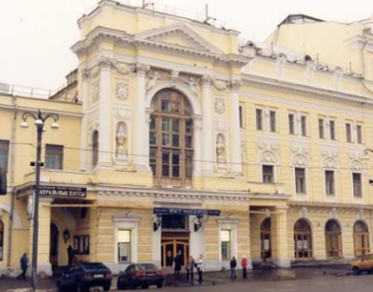  Российский академический молодёжный театр (РАМТ) — драматический театр для детей и юношества в городе Москве. Театр был основан в 1921 году Натальей Сац. Тогда он назывался Московский театр для детей и располагался в здании бывшего кинотеатра «Арс». Первым спектаклем театра стала «Жемчужина Адальмины» Ивана Новикова. При РАМТе долгие годы существуют различные клубы любителей театра, через которые прошло не одно поколение московских школьников. | Экспериментариум - музей занимательных наук для детей. Если кто был в Московском планетарии, то Экспериментариум явно напомнит вам Лунариум. Здесь также много разных приборов, которые демонстрируют различные законы физики, динамики и т.п. В Экспериментариум есть несколько дополнительных шоу программ, а также различные курсы и мастер-классы. Это Сферическое кино, Тесла-шоу, Школа шифровальщика, Юный исследователь, Школа мышления, Юный техник, Мастер-класс по электричеству и т.д.  Наши именинники:  8 Февраля–  Страмык Кристина  25 Февраля–  Земцов Егор  27 Февраля–  Шукурова Элина

Поздравляем с Днём Рождения!
От сердца пожелания:
Пускай мечты сбываются,
Дела и начинания
Успехом завершаются!
Наши именинники:
8 Февраля – Страмык Кристина
24 Февраля – Александр Мащук
25 Февраля – Земцов Егор
27 Февраля – Шукурова Элина

Редактор газет: Дугина Ольга
Авторы статей: Василина Сапрыкина, Кострыкина Алёна, Страмык Кристина, Шукурова Элина, Александра Пирогова, Петрякова Катя

